1



**As privacidades da Segurança Privada em Salvador**

UNIJORGE, Roberto Mesquita mediador e Professor do curso de Segurança Privada, Campus Comércio.

Artigo produzido pelos alunos do 4º semestre do Curso de Segurança Privada da UNIJORGE, turno noturno, Valmir Lopes das Virgens (aluno).

**Resumo:** *Este artigo se propõe a analisa as principais questões que afetam os Gestores de**Segurança Privada em salvador, bem como busca solucionar algumas dessas questões com base nas experiências profissionais e acadêmicas dos alunos de Gestão de Tecnologia em Segurança Privada da Universidade Jorge.*

**Abstract**

*This article analyzes the main issues affecting the Private Security Managers in Salvador, as well as seeking to solve some of these issues based on professional and academic experiences of students in Technology Management from the University Jorge Private Security.*

***Palavras Chaves:*** *Desvalorização, Gestores de Tecnologia em Segurança Privada.*

**1. Introdução**

Diversas organizações a exemplo de hospitais, prestadores de transportes públicos, estabelecimentos comerciais, faculdades e universidades operam em ambientes abertos expondo-se invariavelmente a ações de marginais. Ambientes abertos não são ilhas isoladas, onde a atividade criminosa grave e abominável comportamento có existem. Hoje no contexto mundial é indispensável falar da segurança, pois à violência nos centros urbanos cresce a todo instante. Esse ação repreensível, infelizmente comum na sociedade, produz a sensação de insegurança em todas as pessoas atingindo também instituições diversas incluindo as de ensino.

Compete à segurança privada zelar pela integridade de pessoas e do patrimônio em tais locais. Todavia sabe-se que essa tarefa adquire proporções limitadoras, na medida em que as condições de trabalho dos mesmos não raro se caracterizam efetivos reduzidos, equipamentos e proteção individual insuficiente ou em estado de uso precário,tecnologia da informação ultrapassadas e em quantidade reduzida, escassez de armamentos bem como obsolescência dos mesmos. Aliado a esses fatores ainda verifica-se a tendência e má remuneração

1 | 7º Interculte – Impressão digital, outubro de 2012

2

O presente trabalho tem por finalidade, discorrer sobre Segurança Privada na capital baiana, inserida no contexto de acumulação capitalista cuja principal manifestação é a deterioração das condições de trabalhador da segurança em geral em determinado pelo possível enriquecimento dos empresários do setor.

O estudo em questão se valeu de pesquisa exploratóriá aplicada junto a empresa de segurança privada a qual atua em unidade de ensino em Salvador. O trabalho também adotou como fonte de informações os relatos dos alunos da turma de Gestão de Segurança privada noturno da Unijorge, visto que os mesmos possuem conhecimentos didáticos incorporados no centro universitário, bem como vivência empírica adquirida junto a diversas empresas do setor

**2. O trabalhador da segurança privada no cenário capitalista**

Por ser um sistema claramente identificável e totalitário, o capitalismo subordina estritamente todas as funções de reprodução social às relações de produção. O sistema capitalista trata-se, para Marx, de uma organização social baseada no sistema de troca, cujos capitalistas, donos dos meios de produção, compram a força de trabalho mediante pagamento de salário1 e organizam e dirigem os processos de produção capitalistas.

Todo trabalho é, por um lado, dispêndio de força de trabalho do homem no sentido fisiológico, e nessa qualidade de trabalho humano igual ou trabalho humano abstrato gera o valor da mercadoria. “Todo trabalho é, por outro lado, dispêndio de força de trabalho do homem sob forma especificamente adequada a um fim, e nessa qualidade de trabalho humano concreto útil produz valores de uso.” (MARX, 1996, p. 53).

A lógica da acumulação se baseia na exploração dos trabalhadores, os quais usualmente são expropriados da posse dos meios de produção, com efeito, são obrigados a aceitar salários incompatíveis com sua produtividade, vendendo sua força de trabalho como mercadoria para garantir sua sobrevivência e de sua prole.

O trabalhador, identificado por Marx como proletário, é criador da riqueza e ao mesmo tempo relegado à miséria em detrimento dos capitalistas, burgueses, donos dos meios de produção. Esse autor acreditava que tal situação exploratória criava as condições necessárias à mobilização e organização para travar uma luta política a fim de inverter a lógica de poder, passando esse poder aos trabalhadores por meio do conflito de classes.

O trabalho na segurança privada também se fundamenta na lógica capitalista de acumulação, na medida em que os agentes laboram num cenário no qual as contradições afloram. Haja vista que as atribuições se multiplicam com o crescimento vegetativo da violência, toda via se faz acompanhar de condições de trabalho precarizadas na qual também, se insere baixa remuneração. Tal relação entre segurança e violência faz jus a um exame mais próximo.

**3. Segurança privada e violência**

O conceito de segurança privada surge com o “Estatuto da Segurança Privada”,lei 7102/83, na qual consta o artigo prever as atividades de vigilância patrimonial de estabelecimentos públicos ou privados, segurança de pessoa física, realizar transportes de valores ou garantir o transporte de qualquer outro tipo de carga.

1 O salário é o rendimento que os trabalhadores auferem em troca do trabalho que despendem no processo produtivo.

2 | 7º Interculte – Impressão digital, outubro de 2012

3

De acordo com alguns autores o crescimento quantitativo das empresas de segurança privadas são diretamente proporcionais a decadência da segurança pública. De acordo com a constituição Federal: “(...) A Segurança Pública é exercida para a preservação da ordem pública e da incolumidade das pessoas e do patrimônio através dos seguintes órgãos : Polícia Federal, Polícia Rodoviária Federal, Policiais Civis, Policiais Militares, Corpo de Bombeiro Militares e Guardas Municipais.

Acredita-se que o aumento das empresas de Segurança privada guarda também estreita relação com o crescimento exponencial da violência na capital baiana.A violência em Salvador aumentou 277% em dez anos. Nesse mesmo período, o número de habitantes cresceu apenas 2%. De acordo com dados oficiais do Observatório de Segurança Pública, os números se tornam mais alarmantes quando somados aos da Região Metropolitana. Nesse caso, aumento nos casos de violência é de 386%.

Para ter uma noção do substancial aumento da violência, em 2000, foram registrados 666 assassinatos em Salvador. Dez anos depois, em 2010, já foram contabilizados 1.846 homicídios na capital baiana. A Central de Telecomunicações das Polícias Civil e Militar (Centel) registra uma média de oito assassinatos por dia na Grande Salvador. A maioria dos casos envolve mortes por disparos de arma de fogo.

**4. Condições de trabalho na segurança privada em Salvador**

De acordo com a turma de Gestão de Segurança Privada do período noturno composta por profissionais que possuem um histórico de atuação em diversas empresas do setor, a capital baiana apresenta um quadro de precário do trabalho, se comparado a outras capitais a exemplo de São Paulo. Segundo depoimento deles, os equipamentos de proteção individual são oferecidos. Mas os trabalhadores os utilizam quando estão sendo observados. Foi mencionado também que algumas empresas não oferecem os EPI’s principalmente os coletes.

Verificou-se também uma oferta de EPI restrita a coletes e arma, em verdade deveriam ser oferecidos capacetes, que são indispensáveis ao pessoal da segurança das industrias e da construção civil.

Ainda segundo eles, também mencionaram que as empresas de salvador tendem a trabalhar com quadro reduzido. Eles acreditam que essa situação ocorre em função da suposta necessidade das empresas de redução de custo e essa redução, contribui fortemente para o aparecimento de doenças ocupacional, super jornadas de trabalho, multiplicação de tarefas e maior exposição de vidas.

Eles informam ainda que tal redução de custos a qual ocasiona a sobrecarga aos vigilantes se da pela disputa de contrato com outras empresas.

Sendo assim, baixam-se os custos para aquisição dos mesmos. Dessa forma, identifica-se que as empresas não pagam por serviços de segurança e sim, por homens.

Os alunos da Unijorge identificaram que os armamentos utilizados são obsoletos, de com manutenção precária acompanhada por munições reutilizada. Essa situação evidencia a desproporcionalidade quantitativa e qualitativa se comparado aos armamentos utilizados pela criminalidade.

3 | 7º Interculte – Impressão digital, outubro de 2012

4

**5. A Importância do Marketing e Endomarketing na Segurança Privada**

Segundo Paulo Bertone: “O segredo do endomarketing é a satisfação do cliente externo, que, por consequência vai trazer também a satisfação do cliente interno” (Bertone-2012 p.3). Entende-se por marketing como sendo o ambiente onde ocorrem trocas de acordo com Philippe Kotler:: “Marketing não é a arte de descobrir maneiras inteligentes de descartar-se do que foi produzido. Marketing é a arte de criar valor genuíno para os clientes. É a arte de ajudar os clientes a tornarem-se ainda melhores.” KOTLER, 2007, p.19)

Contudo, para que as ações de marketing sobrevivam é fundamental elaborar-se uma estratégia de endomarketing. Para obter uma estratégia de excelência desta natureza, é cabível em primeira instância mostrar aos empresários quem são seus vigilantes, bem como a maneira pela qual gostariam de serem tratados tanto na esfera profissional.

Então antes de iniciar uma estratégia de endomarketing de médio e longo prazo, torna-se indispensável conhecer os seguranças. Dessa forma, recomenda-se a realização de pesquisas com vistas a conhecer intensamente essas pessoas. Supõe-se que o resultado de tal estudo vai permitir a ampliação dos níveis motivacionais e a satisfação dos mesmos, certamente vão se refletir nas relações com o cliente externo, com efeito, amplia-se as possibilidades de encantamento desses últimos..

Na segurança privada, assim com nos demais setores, é viável para os empresários conscientizar o Gestor da Segurança Privada ou vice- versa no ensejo de planejar ações de Endomarketing cujos desdobramentos alcancem o Marketing. Nesse sentido, cabe verificar ainda as condições de trabalho dos vigilantes em cada posto de serviço. Disso resulta a satisfação do funcionário em relação a itens como: equipamentos adequados para executar sua função, reconhecimento profissional, jornada de trabalho, entre outros, a qual se constituirá em ferramenta para promover o marketing.Assim será possível possibilitar uma segurança mais eficiente nos grandes centros de circulação particulares

**6. A segurança privada e estabelecimentos de grande circulação particulares**

Com é de conhecimento público, os bancos, unidades de ensino e grandes centros de compras constituem lócus de circulação de milhares de pessoas diariamente, tamanha movimentação ainda é complementada pelos transeuntes que circulam nos entornos. Isso faz com que a segurança para ser eficiente disponha um quadro de efetivo compatível com a quantidade de freqüentadores. Tais profissionais devem ser capacitados, a fim de evitar furtos, roubos, seqüestros e agressões físicas, valendo-se de recursos tecnológicos os quais permitam rapidez na informação, bem como na tomada de decisões.

Diante da necessidade de profissionais qualificados se impõe a ordem da formação dos mesmos com vistas a atuar nesse mercado que cresce a todo tempo. Além das habilidades mencionadas precisa ter habilidade para a ferramenta da comunicação interpessoal, haja vista que vai lidar o tempo todo com uma significativa quantidade e variedade de públicos.

De acordo com os profissionais de Segurança Privada, as escolas de formação de vigilantes adquirem papel relevante, na medida em que são as unidades responsáveis na formação desses profissionais, ficando a cargo dos condomínios a formação dos seus profissionais. Entretanto os profissionais de Segurança da Unijorge, ex- alunos dessas escolas identificam limitações desde o processo seletivo, quando são aceitos ingressantes cujo grau de instrução é a quarta

4 | 7º Interculte – Impressão digital, outubro de 2012

5

série primária. Eles questionam será que essas pessoas possuem vocabulário para estabelecer comunicação com vocabulário mais sofisticado com determinados públicos? Outro questionamento feito por eles é no que refere a grade curricular, notadamente em disciplinas com operações práticas como disparos de tiros. Acredita-se que a orientação dada é incapaz de formar um atirador razoável. Em verdade as escolas refletem a lei referente a formação de vigilantes. Os alunos acreditam estar ela defasada.

Segundo a lei nº 7.102,de 20 junho 1983, “para o exercício da profissão, o vigilante deverá preencher os seguintes requisitos ser brasileiro;ter idade mínima de 21 (vinte e um) anos;ter instrução correspondente à quarta série do primeiro grau;ter sido aprovado, em curso de formação de vigilante, realizado em estabelecimento com funcionamento autorizado nos termos da  [lei 7.102/83;ter](http://www.normaslegais.com.br/legislacao/lei7102_1993.htm) sido aprovado em exame de saúde física, mental e psicotécnico;não ter antecedentes criminais registrados; e estar quite com as obrigações eleitorais e militares. O exercício da profissão de vigilante requer prévio registro na delegacia regional do trabalho do ministério do trabalho, que se fará após a apresentação dos documentos comprobatórios”.(constituiçao federal, 1988)

A situação ainda é agravada com o rebaixamento salarial, fato que terminar por afastar bons profissionais, atraindo outros com menos habilidades.

**7. Pesquisa realizada junto à instituição de grande circulação de pessoa**

Os alunos do segundo e terceiro semestre do Curso de Segurança Privada realizaram a pesquisa junto a uma empresa do setor. Neste trabalho foram abordados os seguintes aspectos:



Conhecimento dos Funcionários sobre, plano de segurança das instalações, plano de evacuação,sensação de segurança;sensação de segurança no estacionamento, equipamentos de segurança, qual a sensação da colaboração dos funcionários do estabelecimento para que ocorra a sensação de segurança?recursos tecnológicos.Tais itens serão abordados em gráficos

**8. Gráficos**

As principais conclusões proporcionadas pelo estudo no decorrer da coleta das informações, é que pela parte dos funcionários, existe a sensação de segurança na instituição, como mostra a figura 1.

5 | 7º Interculte – Impressão digital, outubro de 2012

6

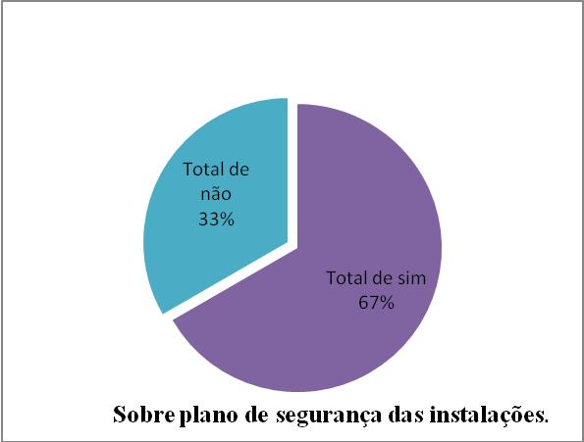

**Figura - 1**

O conhecimento do plano de segurança das instalações, os funcionários também possuem como mostra a figura 2.

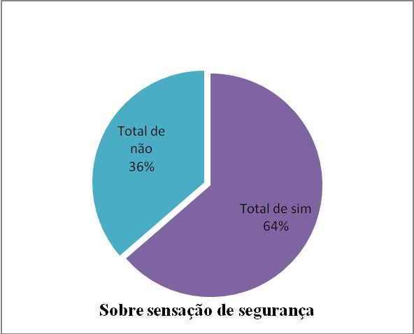

**Figura – 2**

6 | 7º Interculte – Impressão digital, outubro de 2012

7

Sobre o conhecimento dos funcionários em relação ao do plano de evacuação, os números foram apertados, como mostra a figura 3.

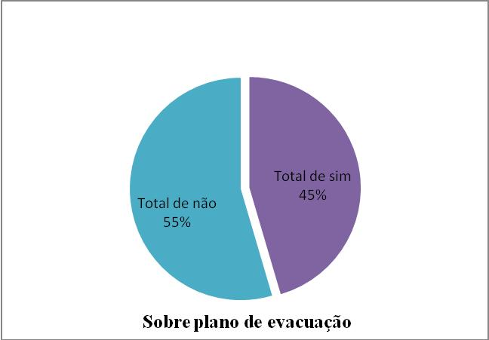

**Figura - 3**

A sensação de segurança de segurança dos funcionários também se estende nos corredores, como mostra a figura 4.

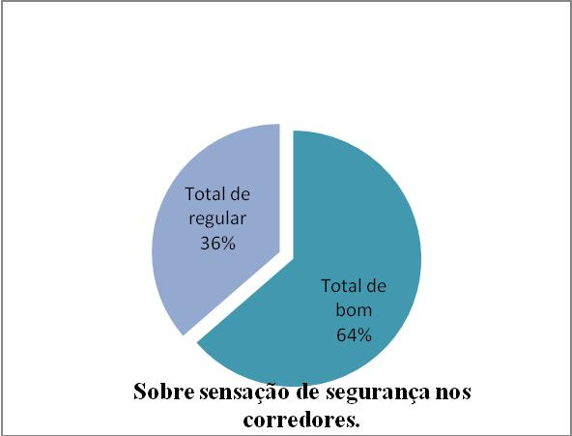

**Figura – 4**

7 | 7º Interculte – Impressão digital, outubro de 2012

8

Em relação aos estacionamentos, os funcionários deram respostas positivas como podemos ver na figura 5.

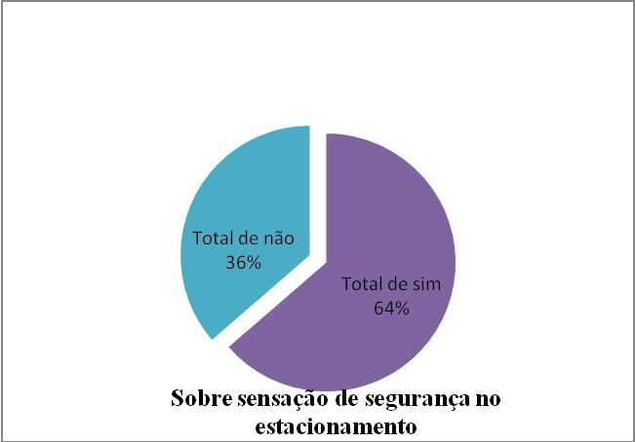

**Figura – 5**

Na praça de alimentação vemos que é o resultado do estudo é positivo e decorrem em todos os turnos, como podemos ver na figura 6.

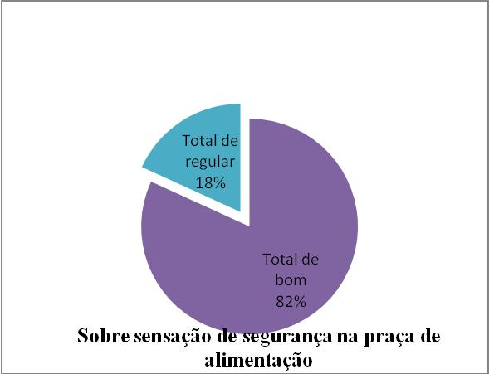

**Figura – 6**

8 | 7º Interculte – Impressão digital, outubro de 2012

9

Em relação aos comerciantes, poucos possuem o conhecimento do plano de segurança das instalações. Apenas 22% sabem, como mostra a figura 7.

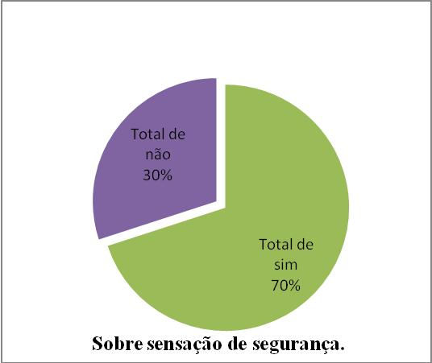

**Figura – 7**

Sobre o plano de evacuação, 90% dos comerciantes não tem nenhum conhecimento em caso de algum sinistro chegue a ocorrer, como podemos ver na figura 8.

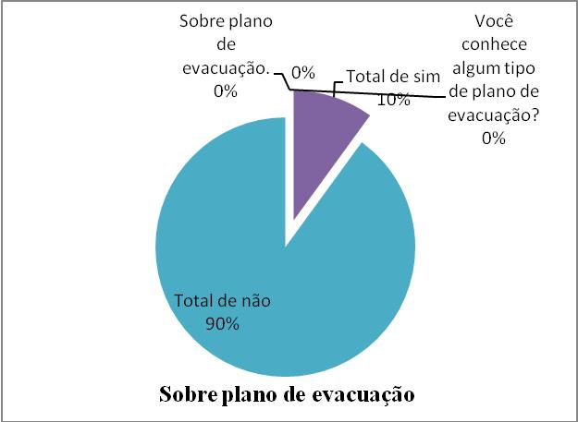

**Figura – 8**

9 | 7º Interculte – Impressão digital, outubro de 2012

10

Já com a sensação de segurança na instituição, cerca 70% sentem-se seguros. Porém em um setor que não sentem a sensação de segurança, como mostra a figura 9.



**Figura – 9**

**9. Conclusão**

Assim, é importante salientar que a profissão de segurança merece uma atenção, tendo em vista que dada as condições comumente encontradas no trabalho tendem a expor suas vidas, sendo, não raro, alvo fácil de pessoas mal intencionadas É importante frisar que o segurança privada atua em frentes contra marginais, sendo que os meliantes usualmente estão em vantagem no quesito armamentos. Dessa forma se impõe a necessidade de rever as condições de trabalho em geral do segurança privada na qual o gestor possui papel decisivo.

O gestor em segurança possui como atribuição tomar conhecimento, identificar e reconhecer esses tipos de situações, e solucioná-los de forma a trabalhar em sintonia com o seu vigilante. Ainda há pessoas sem a mínima qualificação de ser um homem de segurança, isso se deve a escola de formação? Ou a falta de comprometimento do homem de segurança? Essas perguntas são frequentes e muitas vezes não têm uma resposta eficiente. Mas, vimos que todo o comprometimento não valerá, se a consciência de todos envolvidos neste sistema de segurança privada pegarem caminhos opostos.

10 | 7º Interculte – Impressão digital, outubro de 2012

11

**Referências**

MARX, Karl. **O Capital**

BERTONE, Paulo, 2012 - ( [http://www.merkatus.com.br/10_boletim/18.ht](http://www.merkatus.com.br/10_boletim/18.htm)m).

KOTLER, Philippe, **Principio de Marketing**, 1ª Edição - 2007

FEDERAL, Constituição, 1988,  [lei 7.102/8](http://www.normaslegais.com.br/legislacao/lei7102_1993.htm)3

11 | 7º Interculte – Impressão digital, outubro de 2012